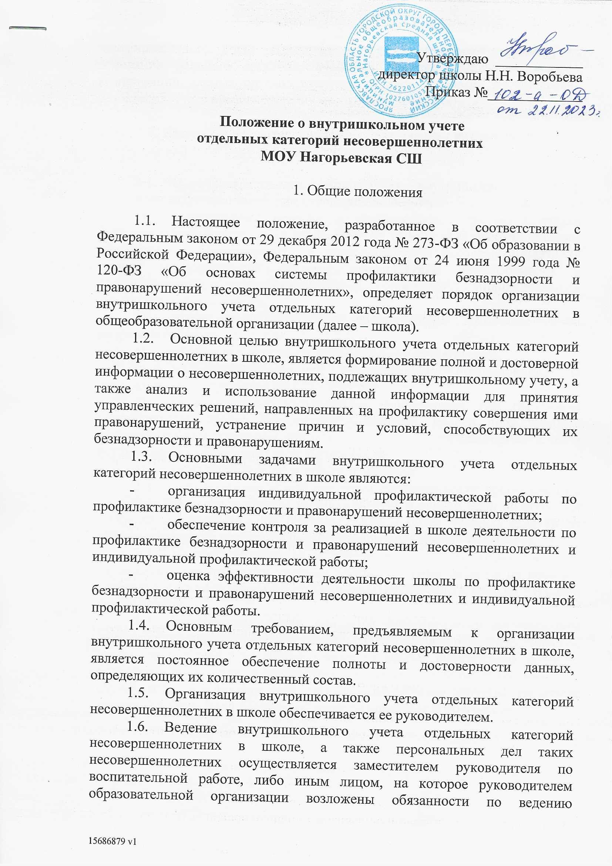
внутришкольного учета отдельных категорий несовершеннолетних, на основании решений органов управления школой (в случаях, если к компетенции данных органов отнесено решение вопросов профилактики безнадзорности и правонарушений несовершеннолетних).

2. Категории несовершеннолетних, подлежащих внутришкольному учету

2.1. В образовательных организациях внутришкольному учету подлежат следующие категории несовершеннолетних:
а) в отношении которых в соответствии с частью 1 статьи
5 Федерального закона от 24 июня 1999 № 120-ФЗ «Об основах системы профилактики безнадзорности и правонарушений несовершеннолетних» органы и учреждения системы профилактики безнадзорности и правонарушений несовершеннолетних проводят индивидуальную профилактическую работу;
б) причисляющие себя к объединениям антиобщественной направленности;
в) склонные к суициду и другим формам аутоагрессии;
г) не посещающие или систематически пропускающие по неуважительным причинам учебные занятия;
д) систематически допускающие неисполнение или нарушение устава школы, правил внутреннего распорядка, правил проживания в интернате и иных локальных нормативных актов по вопросам организации и осуществления образовательной деятельности;
е) не успевающие по учебным предметам.
2.2. Несовершеннолетний считается систематически пропускающим по неуважительным причинам учебные занятия в случае, если он допустил пропуски без уважительной причины 20 % и более учебных занятий от общего количества учебных занятий, установленных в данном месяце.
2.3. Несовершеннолетний считается не посещающим по неуважительным причинам учебные занятия в случае, если он не посещал учебные занятия без уважительной причины непрерывно в течение 5 и более учебных дней.
2.4. Несовершеннолетний считается систематически допускающим неисполнение или нарушение устава школы правил внутреннего распорядка, правил проживания в интернате и иных локальных нормативных актов по вопросам организации и осуществления образовательной деятельности в случае, если он в течение трех месяцев неоднократно допустил указанные деяния, и к нему были применены меры дисциплинарного взыскания.

3. Основания для внутришкольного учета отдельных категорий несовершеннолетних

3.1. Основаниями для внутришкольного учета несовершеннолетних, указанных в подпункте «а» пункта 2.1 раздела 2 настоящего положения является постановление территориальной комиссии по делам несовершеннолетних и защите их прав и (или) информация органа внутренних дел, а также сведения, поступившие из органов и учреждений системы профилактики безнадзорности и правонарушений несовершеннолетних, иных государственных органов и их должностных лиц.
3.3. Основанием для внутришкольного учета несовершеннолетних, указанных в подпунктах «б» - «е» пункта 2.1 раздела 2 настоящего положения, является решение органа управления школой, к компетенции которого относится решение вопросов профилактики безнадзорности и правонарушений несовершеннолетних (Совет по профилактике, педагогический совет, психолого-педагогический консилиум и прочее) (далее – коллегиальный орган). В случае отсутствия в школе коллегиального органа основанием для внутришкольного учета является решение руководителя школы.

4. Порядок внутришкольного учета отдельных категорий несовершеннолетних

4.1. Поступившее в образовательную организацию постановление территориальной комиссии по делам несовершеннолетних и защите их прав и (или) информация органов внутренних дел, а также сведения, поступившие из органов и учреждений системы профилактики безнадзорности и правонарушений несовершеннолетних, иных государственных органов и их должностных лиц, указанных в подпункте «а» пункта 2.1 раздела 2 настоящего положения, незамедлительно передаются лицу, ответственному за ведение учета для внесения в журнал учета (Приложение1 к настоящему положению).
Журнал учета в образовательной организации может вестись как в бумажной, так и в электронной форме.
Сведения должны быть внесены в журнал учета не позднее одного рабочего дня с момента их получения.
4.2. В случае выявления несовершеннолетних, указанных в подпунктах «б»-«е» пункта 2.1 раздела настоящего положения, в течение 10 рабочих дней информация рассматривается на заседании коллегиального органа или руководителем школы.
По результатам рассмотрения информации принимается одно из следующих решений:
- о постановке несовершеннолетнего на внутришкольный учет образовательной организации и проведение с ним индивидуальной профилактической работы, направленной на устранение причин, послуживших основанием для постановки на учет;
- о нецелесообразности постановки несовершеннолетнего на внутришкольный учет образовательной организации и необходимости организации контроля со стороны его классного руководителя;
- о нецелесообразности постановки несовершеннолетнего на внутришкольный учет образовательной организации.
В случае принятия решения о постановке несовершеннолетнего на внутришкольный учет образовательной организации и проведения с ним индивидуальной профилактической работы, направленной на устранение причин, послуживших основанием для постановки на учет, информация о несовершеннолетнем, подлежащем учету, передается лицу, ответственному за ведение учета для внесения в журнал учета.
Решение о постановке на учет или о нецелесообразности постановки несовершеннолетнего на внутришкольный учет образовательной организации оформляется протоколом коллегиального органа или приказом руководителя школы в 3-х дневный срок после принятия решения.
4.3. В отношении несовершеннолетних, указанных в подпункте «а» пункта 2.1 раздела 2 настоящего положения, образовательной организацией во взаимодействии с органами и учреждениями системы профилактики безнадзорности и правонарушений несовершеннолетних в соответствии со статьями 7– 8 Федерального закона от 24 июня 1999 № 120-ФЗ «Об основах системы профилактики безнадзорности и правонарушений несовершеннолетних» проводится индивидуальная профилактическая работа.
Профилактическая работа проводится в рамках межведомственного плана индивидуальной профилактической работы с несовершеннолетним, утвержденного постановлением территориальной комиссии по делам несовершеннолетних и защите их прав муниципального образования области.
Индивидуальная профилактическая работа проводится классными руководителями, педагогами-психологами, социальными педагогами, заместителями руководителя по воспитательной работе и другими педагогами.
При планировании мероприятий в рамках индивидуальной профилактической работы необходимо учитывать возрастные, психологические, физиологические и иные индивидуальные особенности несовершеннолетних, а также основания, послужившие поводом для проведения индивидуальной профилактической работы.
4.4. В отношении несовершеннолетних, указанных в подпунктах
«б» - «е» пункта 2.1 раздела 2 настоящего положения работа, направленная на устранение причин, послуживших основанием для постановки на внутришкольный учет, проводится на основании решения коллегиального органа, в случаях отсутствия коллегиального органа – на основании планов, программ, утвержденных руководителем школы.
4.5. В отношении всех категорий несовершеннолетних, подлежащих внутришкольному учету, должно вестись наблюдательное дело, к которому могут быть приобщены следующие документы:
- документы, содержащие сведения, послужившие основанием для постановки на внутришкольный учет несовершеннолетнего;
- справка об установочных данных несовершеннолетнего;
- акт обследования семейно-бытовых условий жизни несовершеннолетнего;
- характеристика несовершеннолетнего, написанная классным руководителем (написание рекомендуется не реже одного раза в три месяца с отражением произошедших изменений);
- сведения о динамике успеваемости несовершеннолетнего в течение учебной четверти, триместра, полугодия, года;
- сведения о пропусках учебных занятий за каждый месяц (с указанием причины пропусков);
- сведения о работе с несовершеннолетним и его семьей;
- план индивидуальной профилактической работы с несовершеннолетним, утвержденный руководителем школы;
- копии межведомственных планов индивидуальной профилактической работы с несовершеннолетним, утвержденных постановлением территориальной комиссии по делам несовершеннолетних и защите их прав муниципального образования области.
- результаты проведенных с несовершеннолетним диагностик, анкетирования, тестирования;
- рекомендации педагога-психолога по работе с несовершеннолетним, данные классному руководителю, социальному педагогу, учителям;
- докладные, объяснительные и другие документы, свидетельствующие о проводимой с несовершеннолетним работе;
- документы, свидетельствующие о снятии несовершеннолетнего с учета в общеобразовательной организации;
- иные документы.
4.6. Информация о постановке несовершеннолетнего на внутришкольный учет и снятии его с внутришкольного учета доводится до сведения его родителей (законных представителей).
4.7. В случае перевода несовершеннолетнего из одной общеобразовательной организации в другую общеобразовательную организацию необходимо указать в личном деле информацию о том, что несовершеннолетний состоит (-ял) на внутришкольном учете, а также информацию о проводимой индивидуальной профилактической работе.

5. Сроки проведения индивидуальной профилактической работы.

5.1. Сроки проведения индивидуальной профилактической работы с несовершеннолетним, указанным в подпункте «а» пункта 2.1 раздела 2 настоящего положения, определяются сроками, установленными межведомственным планом индивидуальной профилактической работы с несовершеннолетним, утвержденным постановлением территориальной комиссии по делам несовершеннолетних и защите их прав.
5.2 Минимальным периодом проведения индивидуальной профилактической работы с несовершеннолетними, указанными в подпунктах «б» - «е» пункта 2.1 раздела 2 настоящего положения, является учебная четверть (триместр).
5.3. По итогам минимального периода проведения индивидуальной профилактической работы проводится оценка результатов индивидуальной профилактической работы с несовершеннолетними, указанными в подпунктах «б» - «е» пункта 2.1 раздела 2 настоящего положения.

6. Основания прекращения внутришкольного учета отдельных категорий несовершеннолетних

6.1. Основаниями прекращения внутришкольного учета несовершеннолетних в школе являются:
а) прекращение образовательных отношений между несовершеннолетним и школой;
б) достижение несовершеннолетним восемнадцатилетнего возраста;
в) улучшение ситуации, т.е. устранение причин и условий, ставших основаниями для постановки на внутришкольный учет несовершеннолетнего в школе.
6.2. В отношении несовершеннолетних, указанных в подпункте «а» пункта 2.1 раздела 2 настоящего положения внутришкольный учет прекращается при наличии постановления территориальной комиссии по делам несовершеннолетних и защите их прав о прекращении индивидуальной профилактической работы.
6.3. В отношении несовершеннолетних, указанных в подпунктах
«б» - «е» пункта 2.1 раздела 2 настоящего положения внутришкольный учет прекращается на основании решения коллегиального органа, в случаях отсутствия коллегиального органа - по решению руководителя образовательной организации.
Решение коллегиального органа оформляется протоколом, решение руководителя школы – приказом.
6.4. В случае принятия решения о прекращении учета несовершеннолетнего в школе информация о несовершеннолетнем передается лицу, ответственному за ведение учета, для внесения соответствующей отметки в журнал учета.
Приложение

ЖУРНАЛ УЧЕТА
отдельных категорий несовершеннолетних в
_____________________________________________________________
(наименование образовательной организации)

№ п/п | Ф.И.О. несовершеннолетнего | дата рождения несовершеннолетнего | адрес регистрации по месту жительства (пребывания) и (или) адрес фактического проживания несовершеннолетнего | класс, в котором обучается несовершеннолетний | Ф.И.О. родителей (законных представителей) несовершеннолетнего | основание (я) учета | дата начала учета | основание (я) прекращения учета | дата прекращения учета
1. | 2. | 3. | 4. | 5. | 6. | 7. | 8. | 9. | 10.

